Двумерные массивы с подробностями

1 arr - стек 2 arr - куча

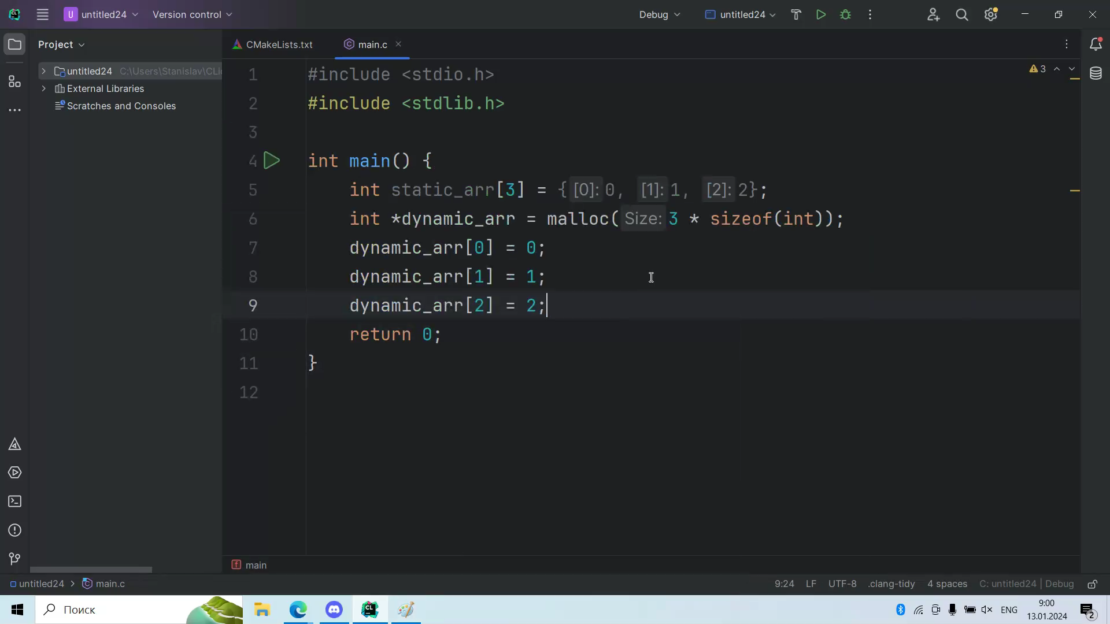

Двумерные массивы

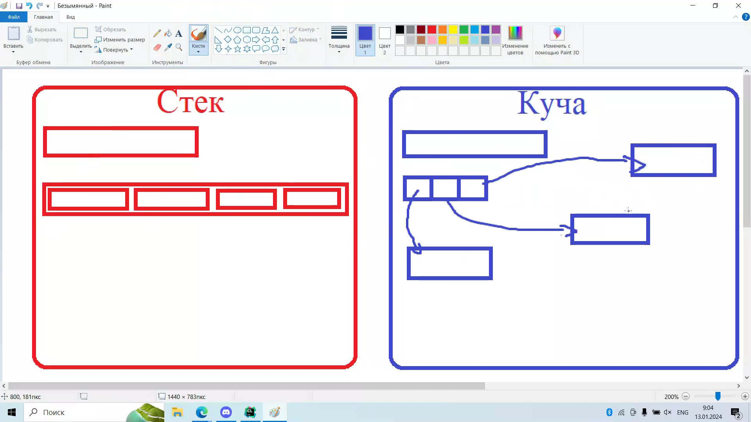

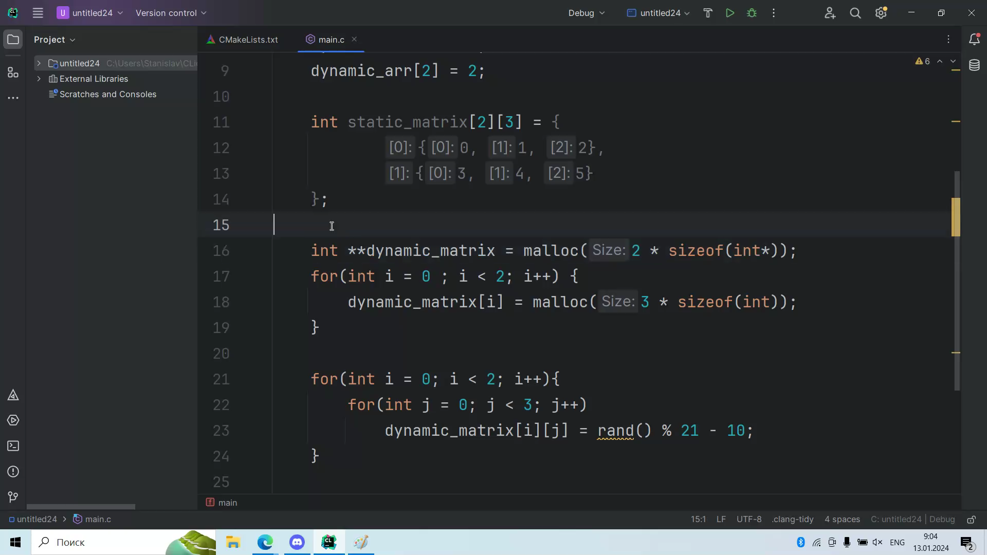

Освобождение динамической матрицы

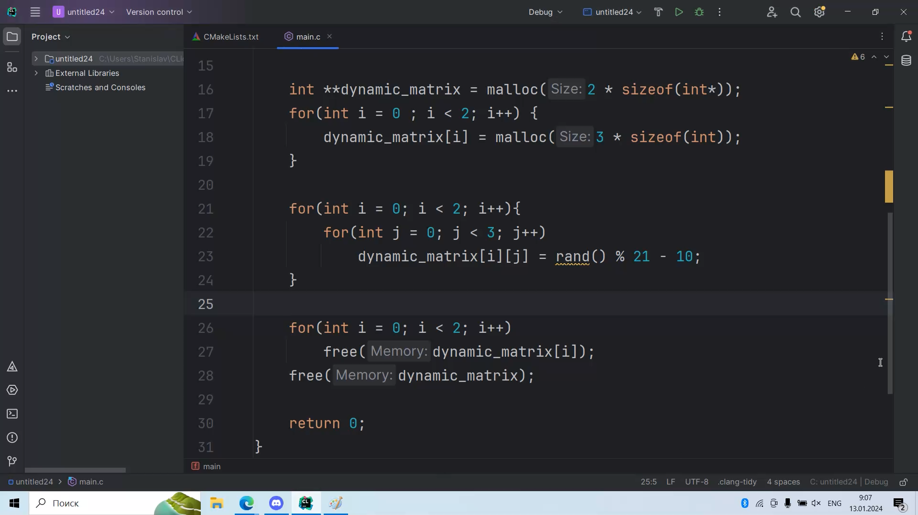

В теории массив из указателей может ссылаться и на стек и на кучу

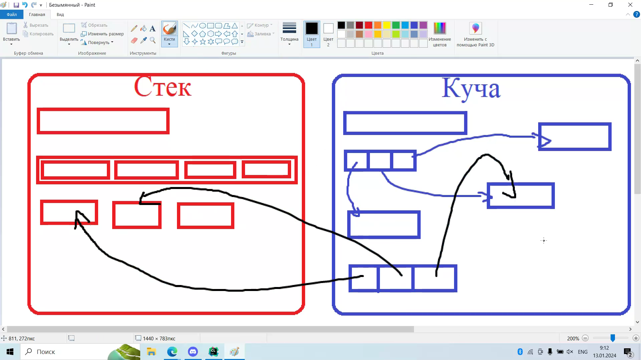

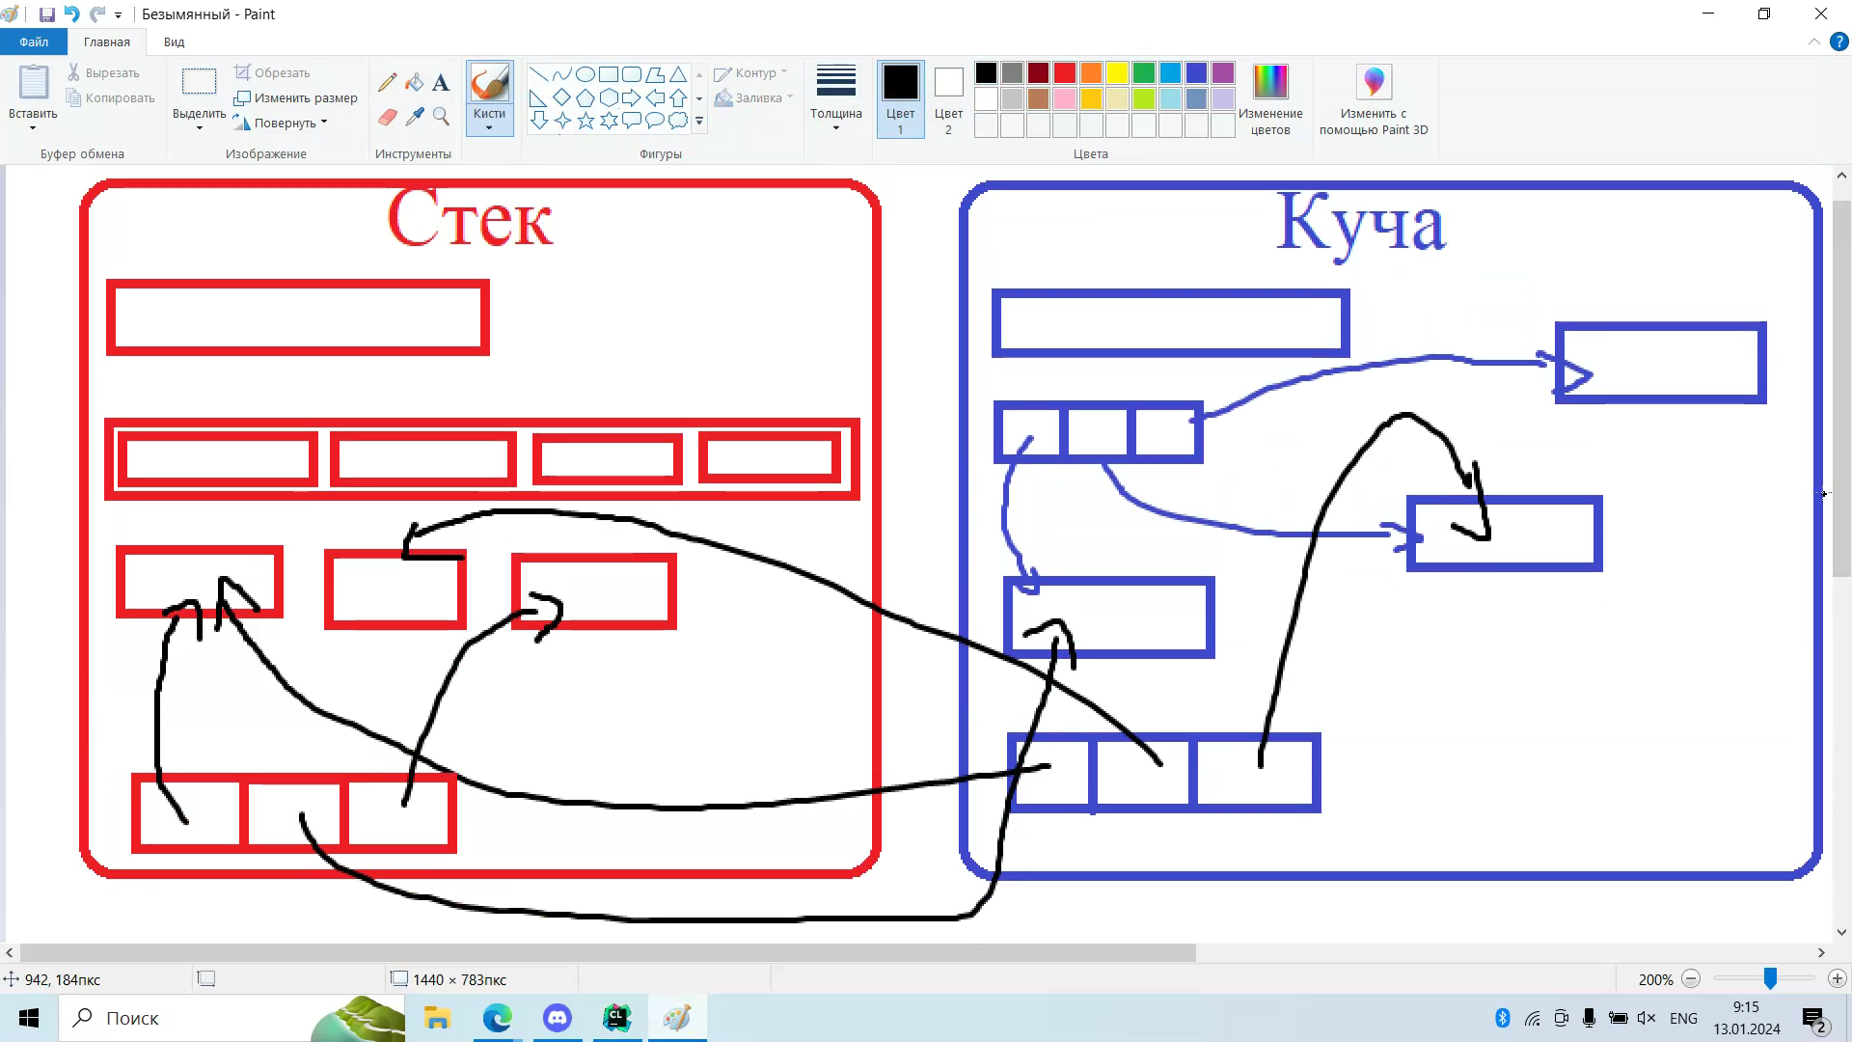

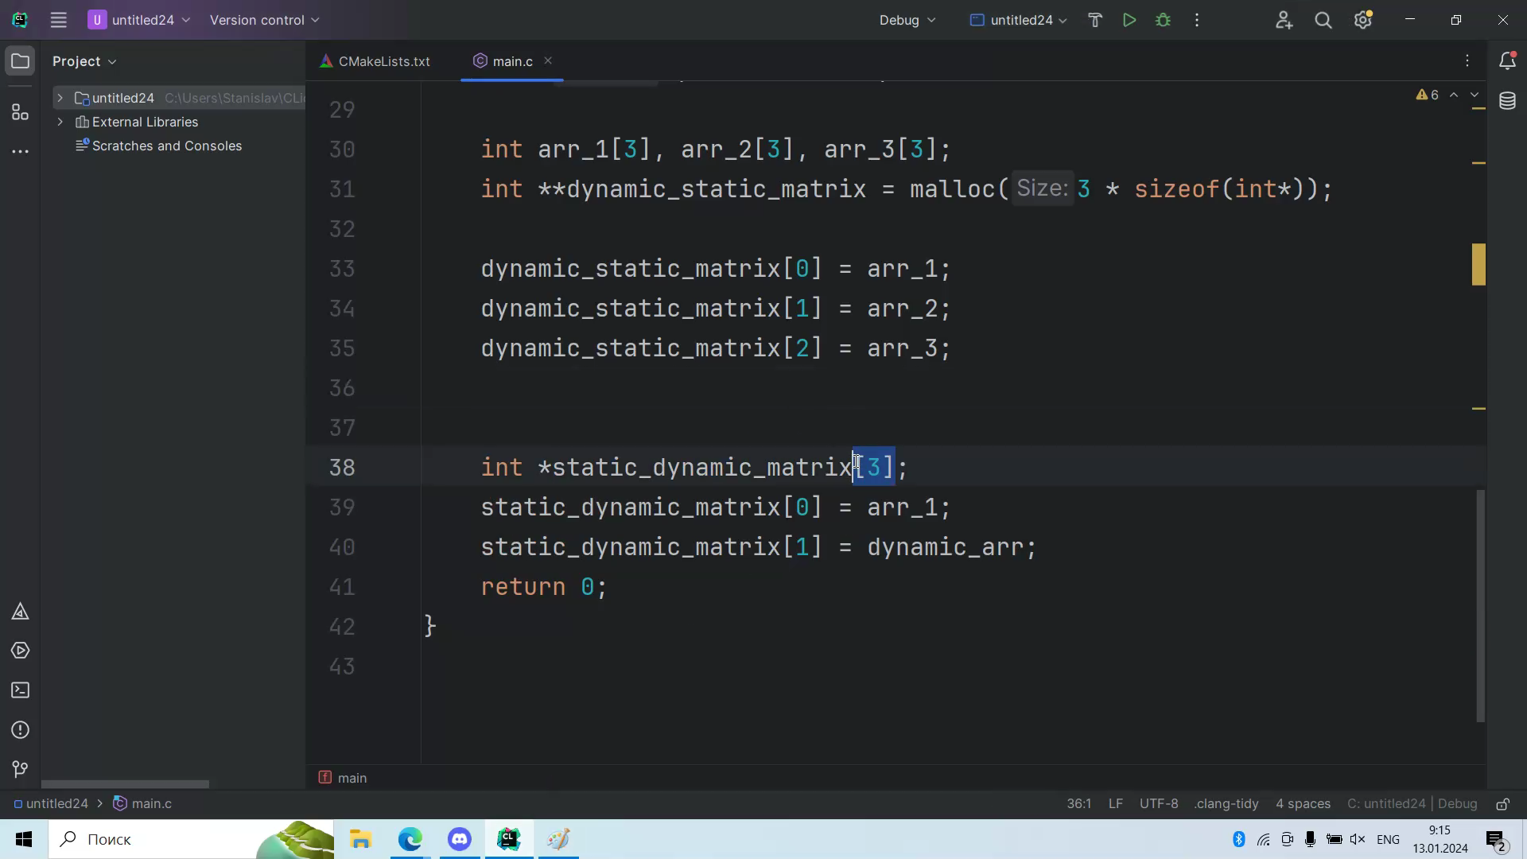

#include <stdio.h>

#include <stdlib.h>

int main() {

int static_arr[3] = {0, 1, 2};

int *dynamic_arr = malloc(3 * sizeof(int));

dynamic_arr[0] = 0;

dynamic_arr[1] = 1;

dynamic_arr[2] = 2;

int static_matrix[2][3] = {

{0, 1, 2},

{3, 4, 5}

};

int **dynamic_matrix = malloc(2 * sizeof(int*));

for(int i = 0 ; i < 2; i++) {

dynamic_matrix[i] = malloc(3 * sizeof(int));

}

for(int i = 0; i < 2; i++){

for(int j = 0; j < 3; j++)

dynamic_matrix[i][j] = rand() % 21 - 10;

}

for(int i = 0; i < 2; i++)

free(dynamic_matrix[i]);

free(dynamic_matrix);

int arr_1[3], arr_2[3], arr_3[3];

int **dynamic_static_matrix = malloc(3 * sizeof(int*));

dynamic_static_matrix[0] = arr_1;

dynamic_static_matrix[1] = arr_2;

dynamic_static_matrix[2] = arr_3;

int *static_dynamic_matrix[3];

static_dynamic_matrix[0] = arr_1;

static_dynamic_matrix[1] = dynamic_arr;

static_dynamic_matrix[1][2] = 15;

return 0;

}

2. Функции можно сначала объявлять а потом инициализировать

Сигнатура функции это объявление функции (некоторые определения говорят что название), типом входящего и выходящего значения.

#include <stdio.h>

#include <stdlib.h>

// Сложение двух целых чисел

int sum(int, int);

// Умножение двух целых чисел

int multiply(int, int);

int main() {

int b; // объявление

b = 3; // инициализация

int c = 5; // объявление с инициализацией

printf("%d\n", sum(2, 3));

return 0;

}

int sum(int a, int b){

return a + b;

}

int multiply(int a, int b){

return a * b;

}

3. Статический массив нельзя передать из функции так как он удаляется, когда заканчивается блок функции, (после выполнения функции она передаёт указатель на массив, который умер)

#include <stdio.h>

#include <stdlib.h>

int matrix_sum_int(int **matrix, int rows, int cols, int increment){

for(int i = 0; i < rows; i++)

for(int j = 0; j < cols; j++)

matrix[i][j] += increment;

}

int print_matrix(int **matrix, int rows, int cols){

for(int i = 0; i < rows; i++) {

for (int j = 0; j < cols; j++)

printf("%d\t", matrix[i][j]);

printf("\n");

}

}

int rand_matrix(int **matrix, int rows, int cols){

for(int i = 0; i < rows; i++)

for(int j = 0; j < cols; j++)

matrix[i][j] = rand() % 21 - 10;

}

int** make_matrix(int rows, int cols){

int **matrix = calloc(rows, sizeof(int*));

for(int i = 0; i < rows; i++)

matrix[i] = calloc(cols, sizeof(int));

return matrix;

}

// возвращается указатель на уничтоженный массив

int** make_static_matrix(int rows, int cols){

int matrix[rows][cols];

return matrix;

}

int main() {

int rows = 3, cols = 2;

int **matrix = make_static_matrix(rows, cols);

rand_matrix(matrix, rows, cols);

print_matrix(matrix, rows, cols);

matrix_sum_int(matrix, rows, cols, 2);

printf("result\n");

print_matrix(matrix, rows, cols);

return 0;

}

4. указатель на функцию

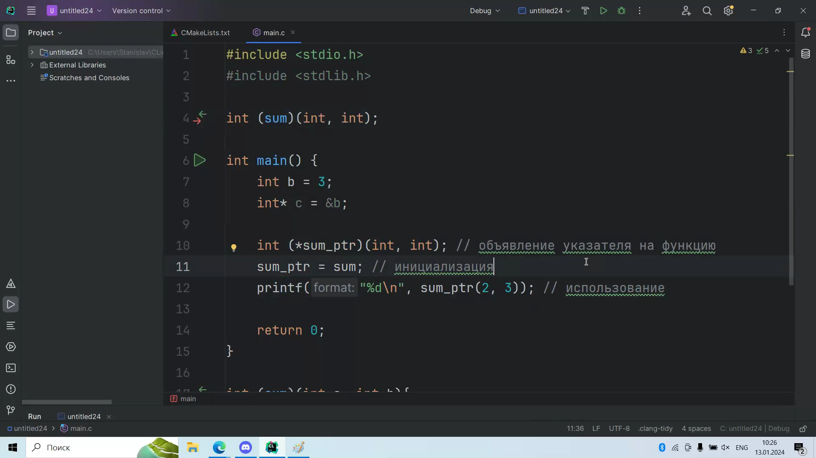

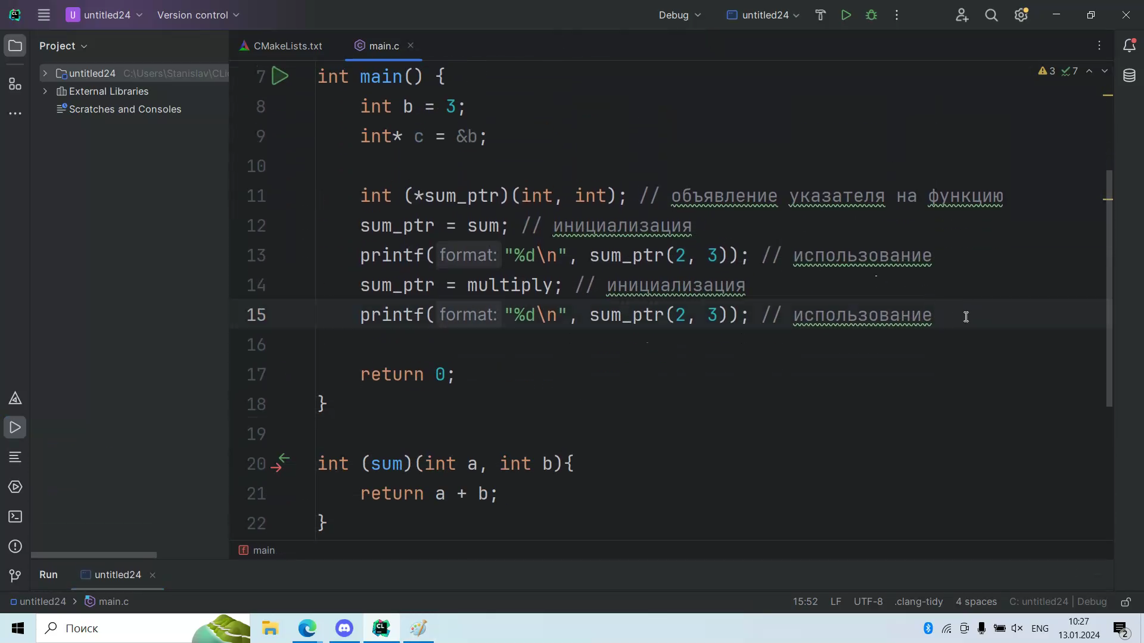

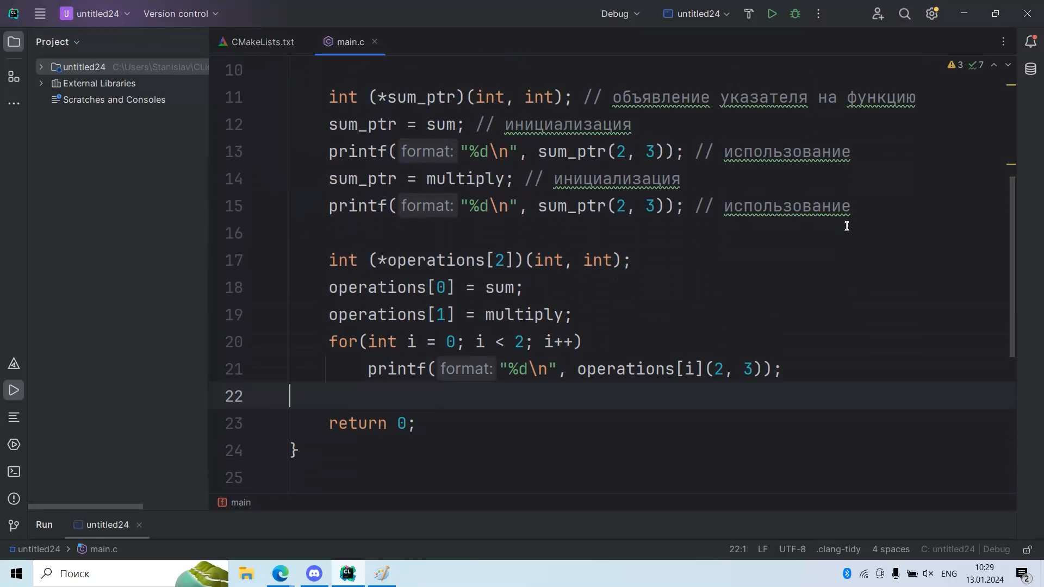

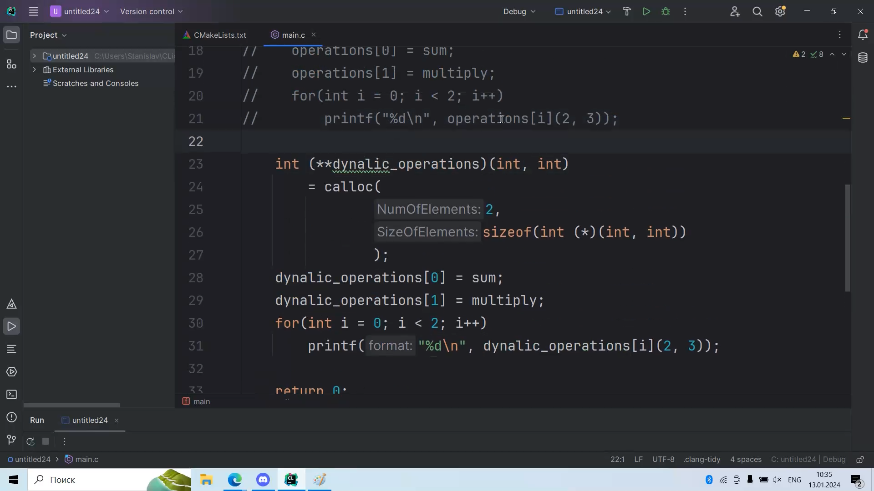

#include <stdio.h>

#include <stdlib.h>

#include <stdbool.h>

bool order_to_min(int a, int b){

return a < b;

}

bool order_to_max(int a, int b){

return a > b;

}

bool order_to_two(int a, int b){

return a % 2;

}

bool order_to_no_two(int a, int b){

return !(a % 2);

}

bool order_to_min_last_number(int a, int b){

return (a % 10) < (b % 10);

}

bool order_to_max_last_number(int a, int b){

return (a % 10) > (b % 10);

}

void custom_sort(int *arr, int n, bool (*order)(int, int)){

for(int i = 0; i < n - 1; i++){

int cur_min = i, min = arr[i];

for(int j = i + 1; j < n; j++){

if(order(min, arr[j])) {

cur_min = j;

min = arr[j];

}

}

int tmp = arr[i];

arr[i] = arr[cur_min];

arr[cur_min] = tmp;

}

}

int print_arr(int* arr, int n){

for(int i = 0; i < n; i++){

printf("%d\t", arr[i]);

}

printf("\n");

}

int main() {

const int n = 11;

int arr[n];

for(int i = 0; i < n; i++){

arr[i] = rand() % 90 + 10;

}

print_arr(arr, n);

custom_sort(arr, n, order_to_min);

print_arr(arr, n);

custom_sort(arr, n, order_to_max);

print_arr(arr, n);

custom_sort(arr, n, order_to_two);

print_arr(arr, n);

custom_sort(arr, n, order_to_no_two);

print_arr(arr, n);

custom_sort(arr, n, order_to_min_last_number);

print_arr(arr, n);

custom_sort(arr, n, order_to_max_last_number);

print_arr(arr, n);

return 0;

}

Эту штуку используется для колбэк ( в функцию с попаданием в корабль отправляется функция отрисовки попадания )